”করোনা ভাইরাস”
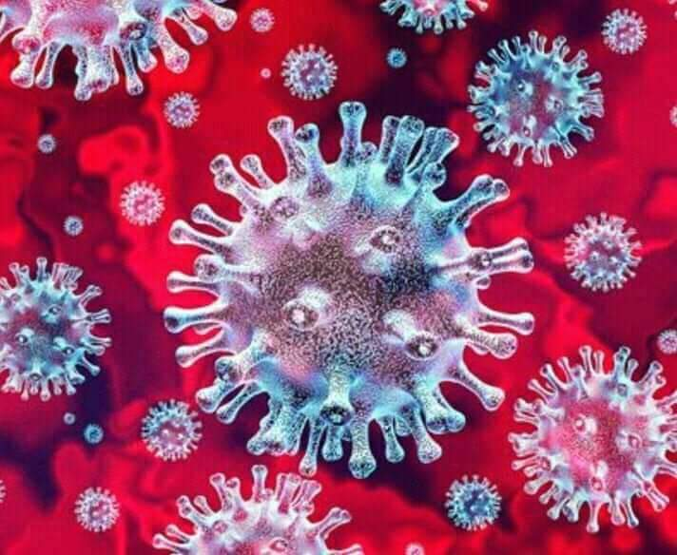
লেখক-মোঃমহিউদ্দীন
করোনা কারও করছেনা করুনা
এমপি,মন্ত্রী কিংবা বিত্তশালী।
ক্ষমতাবান,ধনবান আত্নগোপনে
নিজ নিজ বসত বাটি ।
চিন থেকে আগমনি মহামারি হয়ে
এই বাংলার দরিদ্রা ভূমিত।
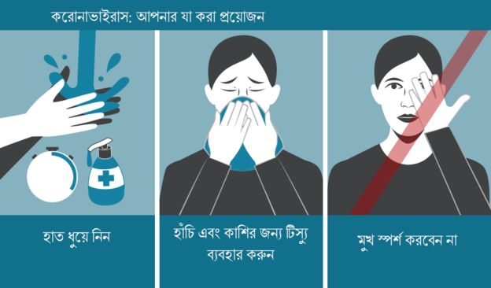
তুমি কি?জাননা বাংলার মানুষ
বিত্তহীন সম্প্রদায়ি।
ইউরোপে আছে টাকা আর কড়ি
আমেরিকা, চিনে অস্ত্রে ভারি।
আরবে আছে তেল আর সোনা
মাটির নিচে খনিতে ভরা।
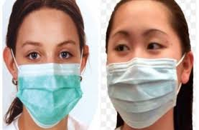
আল্লার দুয়া আছে মোদের সাথে
পলায়ে যেতে হবে নিশ্চয় তুমাকে।
যদি না পালাও মরতে হবে
রাস্তার পাসে অলিতে গলিতে।
আমরা এখন সচেতন হয়েছি
হাত ধুসছি বার বার সাবানে।
মাক্স পরে ঘুরছি হ্যন্ডগ্লোব হাতে
বাহির হচ্ছিনা বিনা প্রয়োজনে।
হ্যন্ডস্যাপ থেকে মুক্ত আছি
কুলাকুলি থেকে অনেক দূরে।
ঠান্ডা খাওয়া বিরত রেখেছি
গরম খাচ্ছি যতবার পারছি।
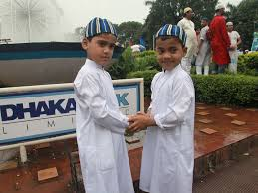
পানি খাচ্ছি গরম করে লবণে
লাল চা খাচ্ছি আদা আর লবঙ্গে।
লোকালয় থেকে থাকছি দূরে
তিন ফুট ছয় ফুট করে।
আমাদের সরকার সচেতন হয়েছে
খাদ্য রেখেছে মজবুত করে।
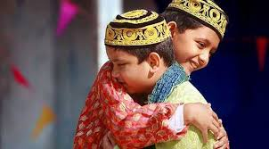
আর্মি,পুলিশ ,বিজেপি নেমেছে
রাস্তার অলি গলি ভরে।
মথার ঘাম পায়ে ফেলে মোরা
পরিশ্রম করি শক্ত দেহখানি।
আমাদের আছে মনবলে ভরা
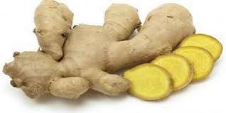
রোগ প্রতিরোধ করার ক্ষমতা।
আল্লাহু আকবর বললে সয়তান
দৌড় দেই অনেক দূরে।
কোর আন পড়েলে আজানের ধবনিতে
চলে যাবে তুমি বাধ্য হয়ে।
তুমাকে আমরা করিনা কোন ভয়
আল্লাহ আছে আমাদের সাথে।

